工程量清单编制说明
工程名称：全县教职工排球训练基地及车位改造项目程 共5页
一、工程概况
本项目位于长兴县龙山中学，招标内容为实施范围内的零星管网改造，新建挡土墙，新建围网，路灯移位，停车场道路工程以及运动广场改造工程，具体详见本工程设计图纸及工程量清单。
二、编制依据
1.施工招标文件；
2.施工图，设计联系单，施工图答疑（如有）；
3.工程量清单按照《建设工程工程量清单计价规范》（GB50500-2013）、《房屋建筑与装饰工程工程量计算规范》（GB50854-2013）、《通用安装工程工程量计算规范》（BG50586-2013）《市政工程工程量计算规范》（GB50857-2013）及浙江省有关补充规定编制；
4．《浙江省建设工程计价规则》（2018版）；
5．《浙江省建设工程工程量清单计价指引》（2013版）及补充文件；
6.浙江省建设工程计价依据（2018版）的通知浙建建[2018]61号；《关于增值税调整后我省建设工程计价规则有关增值税税率及计价系数调整的通知》（建建发[2018]104号）；
7.招标文件及其补充通知、答疑纪要；
8.国家或省级、行业建设主管部门颁发的计价规定和办法；
9.与建设工程项目有关的标准、规范、技术资料；
10.其他相关资料。
三、招标范围、工程质量及工期要求
招标范围详见工程概况；工程质量及工期要求详见招标文件。
四、安全生产文明施工费、规费及税金等的要求
1．承包人在报价时应充分考虑安全文明施工基本费（含疫情常态化防控、智慧工地增加费）费用，
根据《省建设厅关于调整建筑工程安全文明施工费的通知》（浙建建发〔2022〕37 号）文件、《湖州
市住房和城乡建设局湖州市财政局关于进一步加强全市房屋市政工程安全文明施工费计取和使用管理
的通知》湖建发〔2024〕29 号，《浙江省建设工程施工取费定额（2018 版）》安全文明施工费的取费
基数为人工费+机械费，取费费率：市政工程不得低于10.13%；
2．规费的取费基数为"人工费+机械费"，市政工程规费取费的标准费率为18.75%，投标人应根据浙建建[2018]61号文件，规费取费不得低于规费取费标准费率的30%。
3．税金费率按9％计取，结算时根据最新政策调整。
4．合同价格采用国标工程量清单计价单价合同承包。
5．投标人需充分考虑以下影响因素，由此产生的费用计入投标报价中：
（1）施工用水、用电（包括电源、水源）均由中标人自行解决，所需费用计入投标报价中。
（2）环境保护、工程围护（施工区域采用全封闭或半封闭围护施工，施工区域围护的围挡采用2m高PVC工程围挡，具体样式、规格、质量详见所附PVC工程围挡样图；如果承包人未按本要求围档，那么发包人将按照本要求进行围档，并按照实际产生的费用从承包人的工程价款中直接扣除）、交通维护、警示措施必须按有关部门的要求，并承担相关费用；
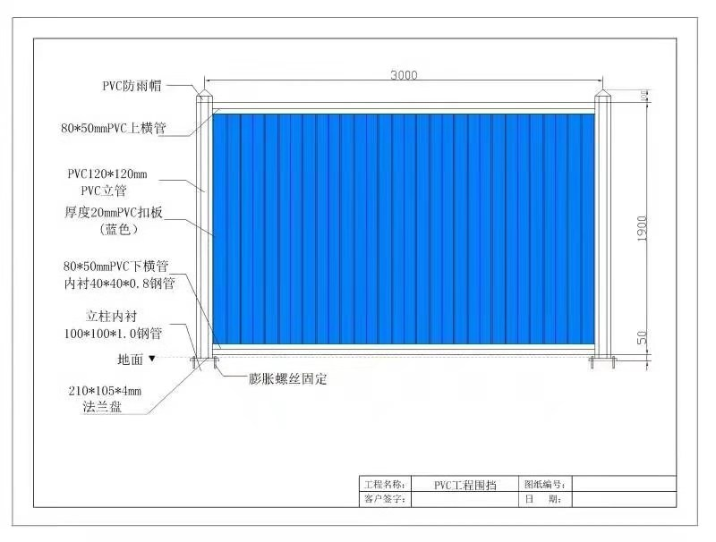
PVC工程围挡样图：

（3）施工期间必须采取措施保证周边区域的正常安全出入，与施工交接的已完建（构）筑物、各种管线的保护措施及相关费用请投标人计入投标总价。
（4）本工程施工区域内及周边已有建筑物、道路、给水管道、电力、通信管道等，中标人在施工过程中必须注意保护，若有损坏，必须原样修复,所需修复费用请在投标报价中予以考虑。
（5）所有施工中产生的建筑垃圾等在施工完成后必须清理外运，运距、堆放地点及相关部门涉及的各项费用等由承包人自行考虑解决。
（6）施工办公用房场地、材料堆放及加工场地均由中标人自行解决，中标人应充分考虑施工场地内部道路狭窄对材料运输、堆放及施工带来的困难，本工程所采用的材料，投标人在投标报价时必须考虑材料运至工地，到工地后的卸车、二次搬运、保管、验收等所产生的相关费用，请投标人在投标报价中予以考虑。工程结算时，不作调整。中标人必须服从业主安排并按业主要求实施。
（7）承包人必须按长建设[2003]38号、长政办传[2021]10号文件要求，做好扬尘污染防治、土方的封闭运输及水冲轮胎设施的管理。
（8）工程涉及的全部常规检验、检测费（包括原材料、混合料配合比、管道闭水、试压试验等全部检验试验费，包括业主认为按照有关规定需要检验、检测的项目）由承包人承担，请投标人计入投标总价。
（9）由于工程施工造成第三方损失、损坏的，由承包人自行与第三方协商解决，协商不一致的，由发包人出面与第三方进行协商解决，由此所发生的费用由承包人承担，或发包人从工程款中代扣。
（10）本工程如与招标人另外发包的项目（如给水、电力、天然气、弱电、绿化等）产生的配合费，且施工范围内的涉及车行道及非机动车道及人行道的各种井盖（包含给水、雨污水、电力、通信、天然气等所有须实施的井盖）与设计道路标高接顺处理施工，由投标单位综合考虑到报价中，结算时不再另行支付。
（11）管道与现状井连接及修复，现状井开孔等费用包含在相应管道铺设的综合单价中，不单独列项，报价时若不考虑视作优惠。
（12）本工程各等级混凝土投标人应依据施工工期及施工期间气候条件自行考虑外加剂，计入相应综合单价。
（13）本工程检查井等深度投标人需结合设计施工图纸、相关图集及现场实际情况进行报价。
（14）模板、支架、脚手架、防坠网等均包含在相应项目的综合单价中，发包人不另行支付，投标人报价时应综合考虑；
（15）砌筑（混凝土）井清单子目中包含流槽井及落底井，井深度指井底板顶至检查井盖顶之间的高度；
（16）投标人需配置小型压路机等小型压实设备，用于大型压路机无法工作区域的压实作业，作为大型压路机的辅助，比如对检查井周边、人行道、管道周边、其他狭窄施工区域或对压实设备重量敏感的施工场合等，投标人报价时应综合考虑，发包人不另行支付。
（17）承包人认为为完成本图纸及招标文件规定的工程内容所需发生的直接成本、间接成本、利润、税金、政策性文件规定的费用、技术措施费、机械进出场费、原材料价格变化风险等一切费用均已计入投标报价（或合同总价），凡未列入的，将被认为均已包含在投标总报价（或合同总价）中。
以上项目所产生的所有费用由各投标单位自行测算，在投标报价的综合单价中综合考虑所需要的全部费用，工程结算时,不作调整。
6．停水、停电等施工应急预案的技术措施及设备设施配置（必须选配功率合适的发电机备用）相应费用计入投标总报价，工程结算时，不得增加。实际采用的方案不同，结算时也不予调整；
7．在合同许可的范围内，实施和完成本合同工程及缺陷修复工程中的一切施工作业，应不影响邻近建筑物、构造物的安全与正常使用，也不干扰群众的生产、生活和通行方便（难以避免的一定程度的干扰除外）。如果发生上述情况，并由此导致索赔、赔偿、诉讼费用及其他开支时，应由承包人承担一切责任及费用。相应费用已计入投标报价中，发包人不另行支付，投标人报价时综合考虑；
8．承包人应选定运输线路，选用运输车辆，限制和分配载运重量及其他合理措施，防止承包人或其分包人的任何运输车辆因超过载重限制而损坏或损伤所通行道路或桥梁。大型施工装备和超重件的运输，应事先取得道路管理部门的许可方能启运。如果采用上述措施后，仍超过所通行的桥梁或道路的载重限制而又必须通过时，承包人应与公路管理部门协商，取得同意和协助，并负责承担所通行路线上的桥梁加固或改建，或道路改线或改善和其他费用。这些费用和因承包人未执行本款规定造成道路或桥梁损坏或损伤而引起的一切索赔、赔偿、诉讼费用和其他开支，业主概不负责承担。相应费用已计入投标报价中，发包人不另行支付，投标人报价时综合考虑；
9．除合同另有规定外，承包人为了出入现场和施工运输使用的临时道路和桥梁，应自行养护维修；若由他人养护维修，费用由承包人承担。并应保证业主免于承担因上述临时道路和桥梁的使用所引起的补偿费、诉讼费、损害赔偿、指控费及其他开支。相应费用已计入投标报价中，发包人不另行支付，投标人报价时综合考虑；
10．本工程的施工与现有的道路发生冲突和干扰之处，承包人都要在本工程施工之前完成改道施工或修建临时道路。临时道路应满足现有交通量的要求，且符合当地通行要求。工程施工期间，承包人应配备人员对临时道路进行养护，以保证临时道路和结构物的正常通行。相应费用已计入投标报价中，发包人不另行支付，投标人报价时综合考虑；
11．在签发交工证书前，承包人应从施工现场清除并运出承包人装备、剩余材料、垃圾场清理和各种临时设施，运至工程用地红线外，并保持整个现场及工程整洁，达到监理工程师认为合格的使用状态。相应费用已计入投标报价中，发包人不另行支付，投标人报价时综合考虑；
12．投标人应充分考虑以项为单位的措施项目，其所需发生的费用由投标人自行测算并进入报价，今后不得调整。措施项目清单计价表未列项的措施项目投标人可以根据施工需要自行增加补充，若今后工程实施中发生新的措施项目但投标文件未列入的项目，按投标人在风险费或其它项目中已考虑，今后不再增加。
13．在整个施工过程承包人必须确保施工安全，在整个施工过程承包人必须严格按照交通管理部门要求做好道路交通安全畅通，为此承包人须制定合理的施工方案、做好科学的安全施工组织设计，并按照交通管理部门要求做好安全标志标牌、环境保护、工程围护、夜间照明、交通维护、警示措施等一系列安全措施并达到相关要求，承包人为此采取的一切措施所引起的所有费用均应考虑在相应子目报价中，发包人不再另行计量与支付；若施工过程中因承包人的原因造成任何安全事故，均由承包人自行承担全部经济及法律责任。
五、其他说明
1、分部分项工程量清单中的工程量是按实物净量计算的，一切损耗均应在投标报价的综合单价中考虑。
2、清单中涉及到有关标准图集的以标准图集做法为准，投标时综合单价应包含标准图集做法中所有工作内容；
3、清单与施工图纸不一致的，以清单描述为准。清单描述不够详尽之处，可参照图纸，若有些图纸设计内容不够详细或无法用文字表述详尽，请投标人提出，在答疑中将予以明确，投标单位要结合施工图和施工实际情况等进行准确报价；
4、本工程的混凝土均采用商品砼，局部零星工程经业主及监理批准可采用自拌混凝土；沥青砼及水稳混合料须采用厂拌拌合，现场施工须采用专用摊铺机进行铺筑；
5、原有路灯拆除、清理及外运，拆除的路灯由施工单位自行处理，此项拆除由投标单位综合考虑至本项目造价内，不另外计算费用；
6、本工程量清单仅提供清单工程量实际内容，具体投标文件格式以招标文件提供的投标文件格式为准；
7、本工程招标代理及清单控制价编制费为18900元，请投标单位按招标文件要求填入相应表格内，由中标单位接到中标通知书时一次性支付给清单预算编制单位；
8、序号33清单：栽植乔木，暂估综合单价800元/棵；
9、序号42清单：校园北侧围栏加高，暂估综合单价40000元/项；
10、序号43清单：外墙空鼓、渗水修补，暂估综合单价50000元/项；
11、序号44清单：高配房变压器设备风扇更换，暂估综合单价10000元/项。

